Facenet模型在LFW数据集验证

1.环境：
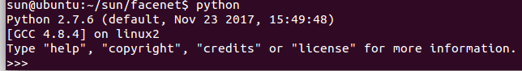
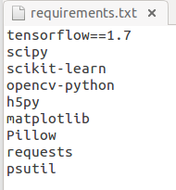
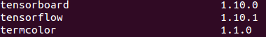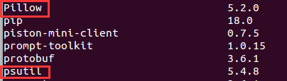

2.文件：
LFW 是由美国马萨诸塞大学阿姆斯特分校计算机视觉实验室整理的。它包含13233张图片，共5749人，其中4096人只有一张图片，1680人的图片多余一张，每张图片尺寸是250x250 。
下载地址：http://vis-www.cs.umass.edu/lfw/ ->Menu->Download->All images as gzipped tar file
下载完成后，我们将文件解压到 facenet/data/lfw_data/lfw 目录下（没有的话自己建个目录），在 lfw_data 目录下新建一个目录 lfw_160，用来存放裁剪后图片。
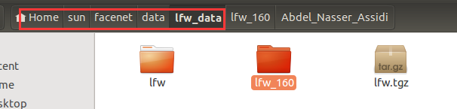
预训练模型
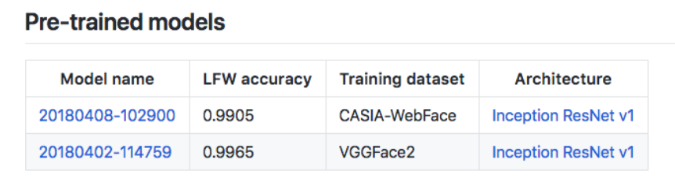
facenet提供了两个预训练模型，分别是基于CASIA-WebFace和 VGGFace2人脸库训练的。
将下载好的预训练文件解压到 facenet/src/models目录下：
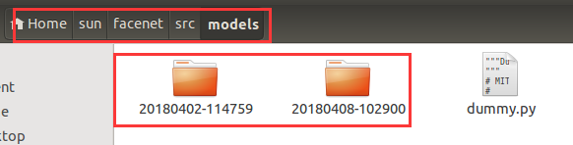

3.图像预处理
程序中神经网络使用的是谷歌的“inception resnet v1”网络模型，这个模型的输入时160*160的图像，而我们下载的LFW数据集是250*250限像素的图像，所以需要进行图片的预处理。
复制align_dataset_mtcnn.py
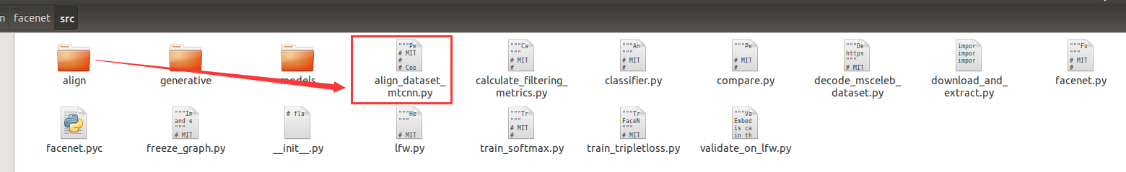
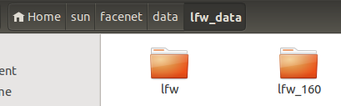
sun@ubuntu:~/sun/facenet$ python ./src/align_dataset_mtcnn.py ./data/lfw_data/lfw ./data/lfw_data/lfw_160 --image_size 160 --margin 32
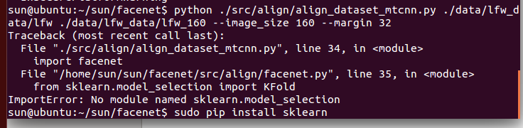

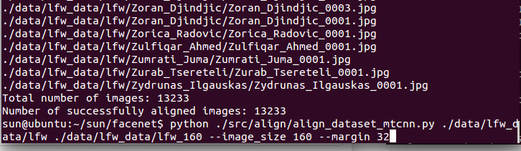

校准后图像大小即变为160 x 160
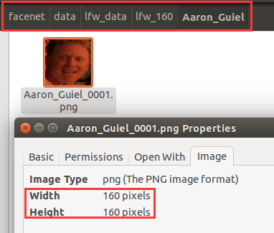
4.评估预训练模型在数据集中的准确性
运行 validate_on_lfw.py 文件
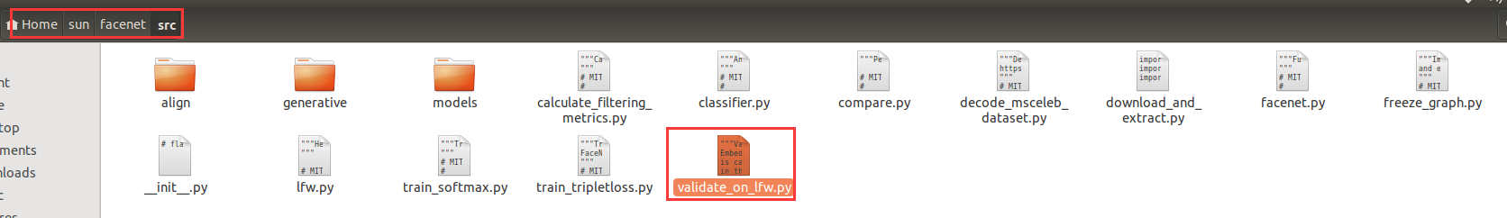
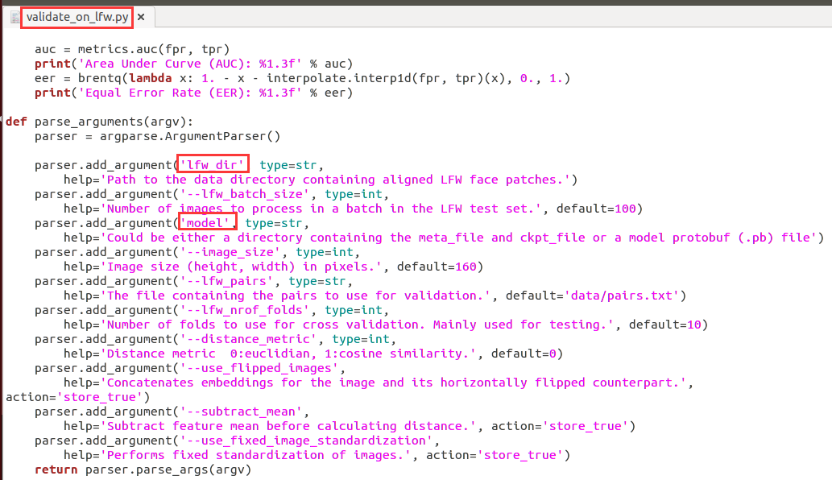
采用 CASIA-WebFace 预训练模型，在LFW人脸数据库验证准确率
sun@ubuntu:~/sun/facenet$ python ./src/validate_on_lfw.py ./data/lfw_data/lfw_160 ./src/models/20180408-102900

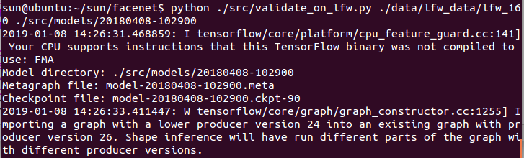
问题：
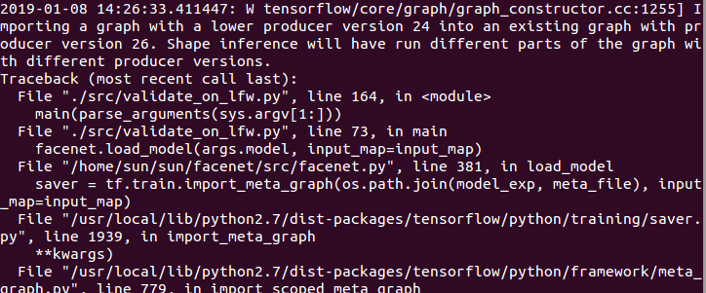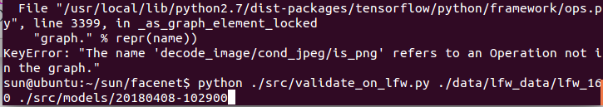
KeyError: "The name 'decode_image/cond_jpeg/is_png' refers to an Operation not in the graph."
https://github.com/davidsandberg/facenet/issues/852
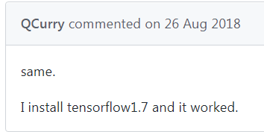
sun@ubuntu:~/sun/facenet$ sudo pip install tensorflow==1.7
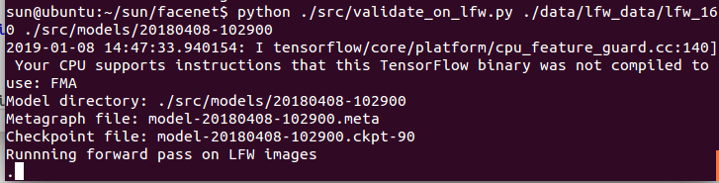
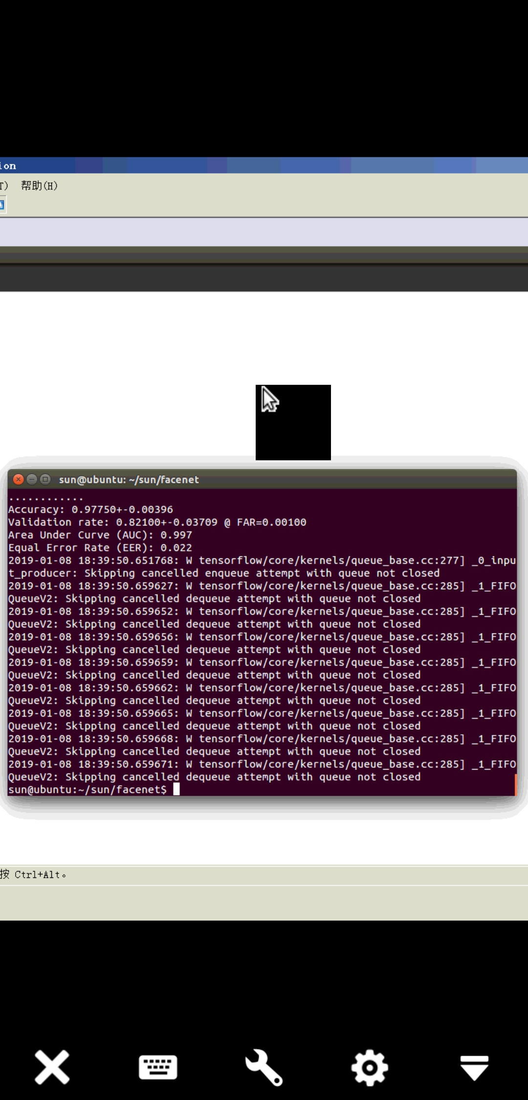
可以看到其识别准确度达到 ，还是非常不错的！

采用VGGFace2人脸库预训练模型，在LFW人脸数据库验证准确率
sun@ubuntu:~/sun/facenet$ python ./src/validate_on_lfw.py ./data/lfw_data/lfw_160 ./src/models/20180402-114759
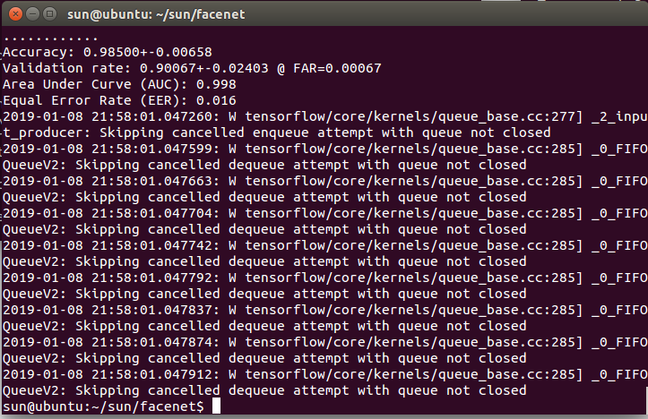
可以看到其识别准确度达到 ，还是非常不错的！

参考：
https://github.com/davidsandberg/facenet
https://www.cnblogs.com/weixuqin/p/9046225.html

